Федеральное агентство по образованию

ФГБОУ ВО Уфимский государственный авиационный технический

университет

Кафедра ВМиК

ЛАБОРАТОРНАЯ РАБОТА №4

Часть 2 из 2

По дисциплине: «Объектно-Ориентированное Программирование»

«MVC»

Выполнил: студент группы ПРО-222

Сафронов И.А.

Проверил: Котельников В.А.

Уфа 2020

1. **Цель работы:**

Создать простейшее приложение с GUI, содержащее:

* два числа, одно из которых обязательно должно быть больше другого
* каждое из чисел должно отображаться и редактироваться в 3 разных компонентах, при этом редактирование числа в одном поле должно приводить к изменению отображения этого числа во всех других полях
* приложение не должно использовать MVC, все пересчёты должны выполняться напрямую в обработчиках событий

Переделать созданное приложение с использованием идей MVC:

* хранение двух чисел должно быть организовано в виде отдельного объекта
* модели все пересчёты и проверки должны выполняться в объекте-модели

1. **Ход** **работы**

При запуске программы появляется стартовое окно. (Рис. 1) 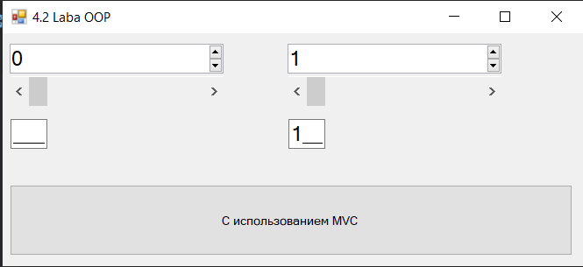

Рис. Стартовое окно

При изменении значения любого компонента, находящегося в левой части, произойдёт изменение значений у всех компонентов, причём у элементов, находящихся в правой части, значение будет больше на 1. (Рис. 2) 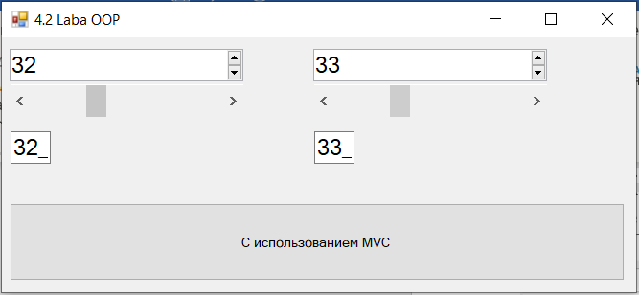

Рис. Демонстрация работы программы

При изменении значения любого компонента, находящегося в правой части, произойдёт изменение значений у всех компонентов, причём у элементов, находящихся в левой части, значение будет меньше на 1. (Рис. 3) 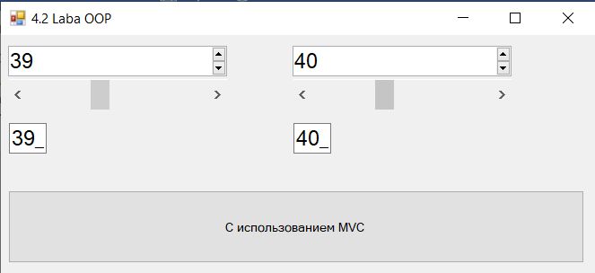

Рис. Демонстрация работы программы

При нажатии на кнопку “С использованием MVC” откроется форма (Рис. 4), где реализован точно такой же функционал, но уже с использованием MVC.

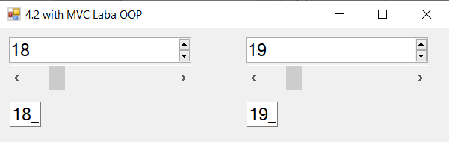

Рис. Демонстрация работы программы

1. **Вывод:** в рамках лабораторной работы я рассмотрел идеи MVC и понял как их использовать.

Приложение 1. Листинг программы без MVC:

using System;

using System.Collections.Generic;

using System.ComponentModel;

using System.Data;

using System.Drawing;

using System.Linq;

using System.Text;

using System.Threading.Tasks;

using System.Windows.Forms;

namespace _4_2_laba_OOP

{

public partial class Form1 : Form

{

public Form1()

{

InitializeComponent();

}

private void hScrollBar1_ValueChanged(object sender, EventArgs e)

{

int num = hScrollBar1.Value;

num1.Value = num;

maskedTextBox1.Text = num.ToString();

++num;

num2.Value = num;

maskedTextBox2.Text = num.ToString();

}

private void num1_ValueChanged(object sender, EventArgs e)

{

int num = (int)num1.Value;

hScrollBar1.Value = num;

maskedTextBox1.Text = num.ToString();

++num;

hScrollBar2.Value = num;

maskedTextBox2.Text = num.ToString();

}

private void maskedTextBox1_TextChanged(object sender, EventArgs e)

{

if (maskedTextBox1.Text != "")

{

int num = Convert.ToInt32(maskedTextBox1.Text);

if (num <= 100)

{

num1.Value = num;

hScrollBar1.Value = num;

++num;

num2.Value = num;

hScrollBar2.Value = num;

}

}

}

private void maskedTextBox1_Click(object sender, EventArgs e)

{

maskedTextBox1.Text = "";

}

private void num2_ValueChanged(object sender, EventArgs e)

{

int num = (int)num2.Value;

hScrollBar2.Value = num;

maskedTextBox2.Text = num.ToString();

--num;

hScrollBar1.Value = num;

maskedTextBox1.Text = num.ToString();

}

private void hScrollBar2_ValueChanged(object sender, EventArgs e)

{

int num = hScrollBar2.Value;

num2.Value = num;

maskedTextBox2.Text = num.ToString();

--num;

num1.Value = num;

maskedTextBox1.Text = num.ToString();

}

private void maskedTextBox2_TextChanged(object sender, EventArgs e)

{

if (maskedTextBox1.Text != "")

{

int num = Convert.ToInt32(maskedTextBox2.Text);

if (num <= 101)

{

num2.Value = num;

hScrollBar2.Value = num;

--num;

num1.Value = num;

hScrollBar1.Value = num;

}

}

}

private void maskedTextBox2_Click(object sender, EventArgs e)

{

maskedTextBox2.Text = "";

}

private void mvc_form_Click(object sender, EventArgs e)

{

Form MVC = new Form_MVC();

MVC.Show();

}

}

}

Приложение 2. Листинг программы c MVC:

using System;

using System.Collections.Generic;

using System.ComponentModel;

using System.Data;

using System.Drawing;

using System.Linq;

using System.Text;

using System.Threading.Tasks;

using System.Windows.Forms;

namespace _4_2_laba_OOP

{

public partial class Form_MVC : Form

{

MVC model;

public Form_MVC()

{

InitializeComponent();

model = new MVC();

model.observers += new System.EventHandler(this.updateMVC);

}

public class MVC

{

private int value;

private int place;

public System.EventHandler observers;

public void setvalue(int value, int place)

{

if (value > -1 && value <= 101)

{

this.value = value;

this.place = place;

observers.Invoke(this, null);

}

return;

}

public int getValue()

{

return value;

}

public int getPlace()

{

return place;

}

};

public void updateMVC(object sender, EventArgs e)

{

int k = model.getValue();

if (model.getPlace() == 1)

{

num1.Value = k;

hScrollBar1.Value = k;

maskedTextBox1.Text = k.ToString();

++k;

num2.Value = k;

hScrollBar2.Value = k;

maskedTextBox2.Text = k.ToString();

}

else

{

num2.Value = k;

hScrollBar2.Value = k;

maskedTextBox2.Text = k.ToString();

--k;

num1.Value = k;

hScrollBar1.Value = k;

maskedTextBox1.Text = k.ToString();

}

}

private void num1_ValueChanged(object sender, EventArgs e)

{

model.setvalue((int)num1.Value, 1);

}

private void num2_ValueChanged(object sender, EventArgs e)

{

model.setvalue((int)num2.Value, 2);

}

private void hScrollBar1_ValueChanged(object sender, EventArgs e)

{

model.setvalue(hScrollBar1.Value, 1);

}

private void hScrollBar2_ValueChanged(object sender, EventArgs e)

{

model.setvalue(hScrollBar2.Value, 2);

}

private void maskedTextBox1_TextChanged(object sender, EventArgs e)

{

model.setvalue(Convert.ToInt32(maskedTextBox1.Text), 1);

}

private void maskedTextBox2_TextChanged(object sender, EventArgs e)

{

model.setvalue(Convert.ToInt32(maskedTextBox2.Text), 2);

}

private void maskedTextBox1_Click(object sender, EventArgs e)

{

maskedTextBox1.Text = "";

}

private void maskedTextBox2_Click(object sender, EventArgs e)

{

maskedTextBox2.Text = "";

}

}

}

Приложение 3. Скриншот коммитов

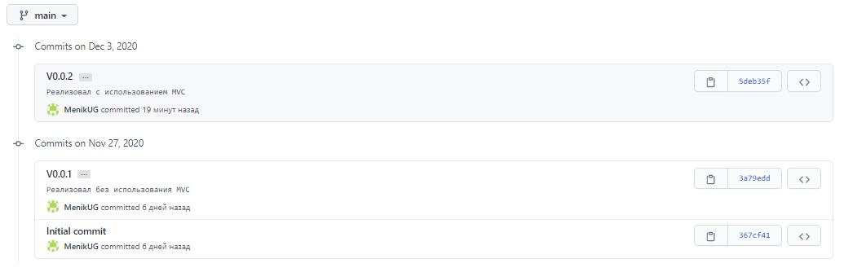

Приложение 4. Ссылка на GitHub

<https://github.com/MenikUG/4_2_laba_OOP>